医院废水是指医院（综合医院、专业医院及其它类型医院）各科室，病房，洗衣房，宿舍食堂等产生的废水，其水质随不同的医院性质、规模和其所在的地区不异。与其它废水类型相比，医院废水中除含有COD、BOD、SS，类大肠菌群等，还含有大量的病原微生物、寄生虫卵、病毒、药物、消毒剂、诊断试剂、洗涤剂、有机溶剂、重金属等有害物质。且水质复杂具有其特殊性，如未经处理直接排放会严重污染周围水体环境，影响人类身体健康。

根据环保相关要求，该类污水必须进行处理后达标排放或资源化。医院污水处理系统应根据医院污水的性质、规模及污水排放去向，合理的确定医院污水处理技术路线。一般可分为直接消毒、一级处理系统、二级处理系统和深度处理系统等。

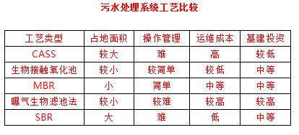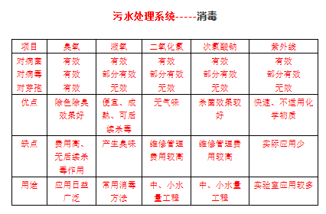

**伊爽环境案例项目名称：**某中型公立医院污水处理工程   公共医疗卫生中心污水处理**项目概况：**某医院是一所集医疗、教学、科研、康复于一体的综合性医院，病床床位1600张，年门诊量110万人次。设计水量18000m3/d，污水处理站进水包括经消毒预处理后的传染病病房废水、隔油处理后的食堂废水、经预处理的含重金属废水、普通带菌污水及其他生活污水。出水执行《医疗机构水污染物排放标准》（GB18466-2005）中标准。**工艺流程：**采用“预处理+水解酸化+生物接触氧化+消毒”工艺。**运行效果：**出水各项指标均稳定达标。

